以太网

点到点的数据链路层 使用的是ppp协议

使用广播信道的数据链路层 使用的载波侦听/多路访问协议

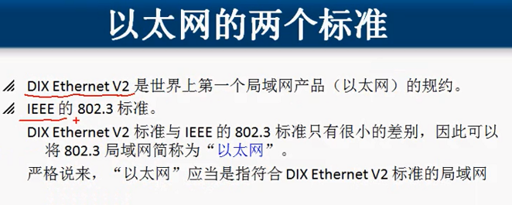

以太网有两个标准 这两个差别很小 

理解以太网 只要满足载波侦听 多路访问的 都认为是以太网

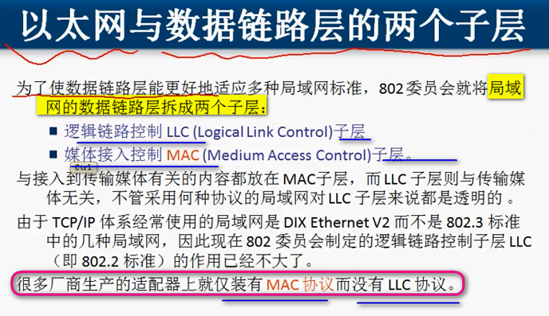

以太网于数据链路层的两个子层 ----- LLC 逻辑链路控制子层 + MAC 媒体接入控制子层 【网卡通常之后 MAC子层】

所以 数据链路层 就看成有一个MAC 媒体接入控制子层就好了

---- 以太网提供的服务 -----------

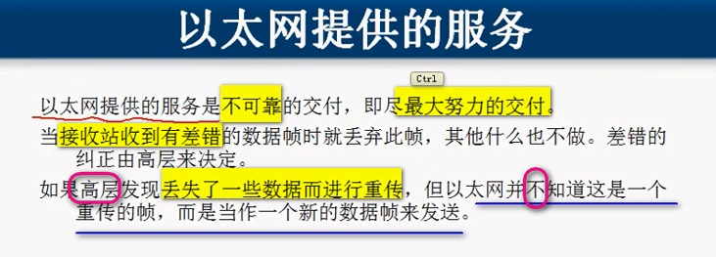

这是我们的集线器 接了我们的一个计算机

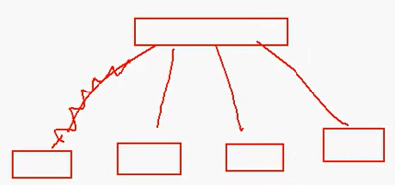 如果有错误 就会拒绝这个数据帧 丢弃 纠错 是传输层进行纠错

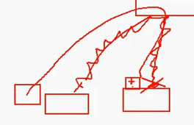

以太网仅仅提供无差错接收 不提供纠错

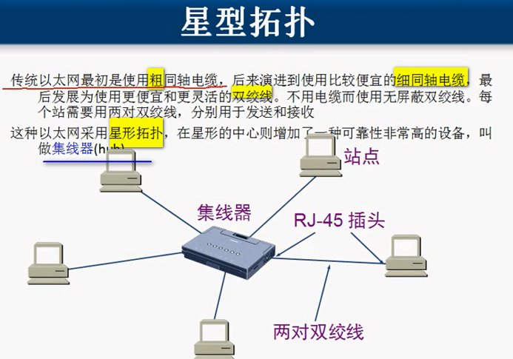

这些集线器到主机的距离不能超过100M

集线器起到了信号放大的作用 集线器直接可以级联 可以连接更多的计算机

30\*5.17 ===== 集线器里面的结构